**TRƯỜNG ĐẠI HỌC SƯ PHẠM KỸ THUẬT VĨNH LONG**

**KHOA CÔNG NGHỆ THÔNG TIN**

**NHẬT KÝ SỬ DỤNG THIẾT BỊ**

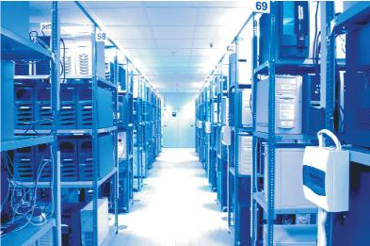

PHÒNG/ XƯỞNG: ${maphong}

Giảng viên quản lý: ${gvql}

Năm học ${namhoc}

Học kỳ ${hocky}

**Phòng/ Xưởng: ${maphong}**

**DANH MỤC THIẾT BỊ**

${table}

${pageBreakHere}

${block_name}

Mã thiết bị: ${matb} Tên thiết bị: ${tentb} Năm sử dụng: ${namsd}

Model: ${model}

Chất lượng còn lại hiện tại theo kiểm kê: ${chatluong}

**NHẬT KÝ SỬ DỤNG**

|  |  |  |  |  |  |  |  |
| --- | --- | --- | --- | --- | --- | --- | --- |
| **Ngày** | **Giờ vào** | **Giờ ra** | **Môn học / Mục đích sử dụng** | **Tình trạng trước khi sử dụng** | **Tình trang sau khi sử dụng** | **Tên người sử dụng** | **Ký tên** |
| ${ngay1} | ${giovao1} | ${giora1} | ${mucdich1} | ${tinhtrangtruoc1} | ${tinhtrangsau1} | ${hoten1} |  |
| ${ngay2} | ${giovao2} | ${giora2} | ${mucdich2} | ${tinhtrangtruoc2} | ${tinhtrangsau2} | ${hoten2} |  |
| ${ngay3} | ${giovao3} | ${giora3} | ${mucdich3} | ${tinhtrangtruoc3} | ${tinhtrangsau3} | ${hoten3} |  |
| ${ngay4} | ${giovao4} | ${giora4} | ${mucdich4} | ${tinhtrangtruoc4} | ${tinhtrangsau4} | ${hoten4} |  |
| ${ngay5} | ${giovao5} | ${giora5} | ${mucdich5} | ${tinhtrangtruoc5} | ${tinhtrangsau5} | ${hoten5} |  |

${pageBreakHere_table}

${/block_name}